**Паспорт**

**Основания втычного исполнения для ВА88**

**1 НАЗНАЧЕНИЕ**

Основания втычного исполнения для ВА88 предназначены для комплектации автоматического выключателя серии ВА88 и служат для прeобразования стационарного исполнения в втычное исполнение.

**2 КОНСТРУКЦИЯ И ПРИНЦИП ДЕЙСТВИЯ**

Основания втычного исполнения для ВА88 представляют собой монолитный блок, который устанавливается на монтажную панель корпуса электрощита.

Основания втычного исполнения состоят из:

• основания с розетками и выводами для присоединения проводников или шин;

• блокировку, предотвращающую извлечение и установку автоматического выключателя при включенных контактах;

• комплектных втычных контактов, присоединенных к выводам автоматического выключателя;

• крепежного комплекта.

**3 ГАБАРИТНЫЕ И УСТАНОВОЧНЫЕ РАЗМЕРЫ**

Основание втычного исполнения для ВА88-125 и ВА88-160

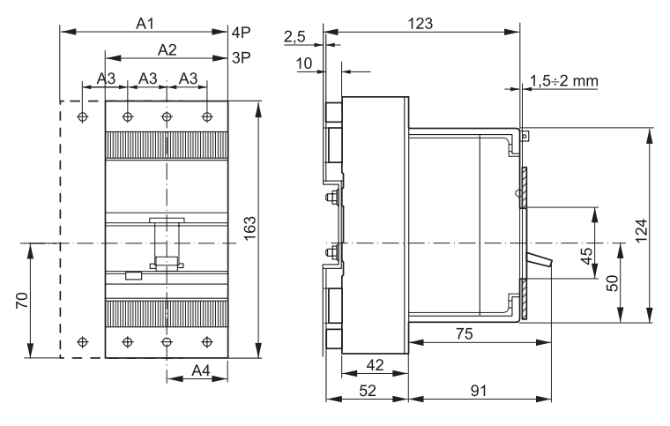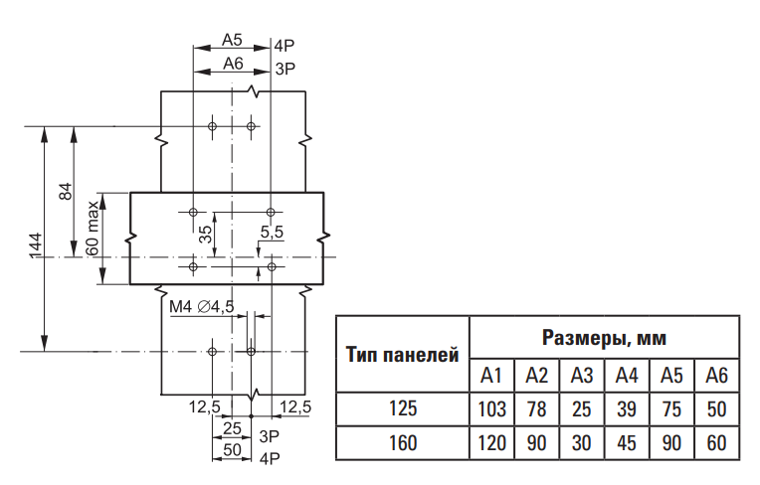

Основание втычного исполнения для ВА88-250 и ВА88-320

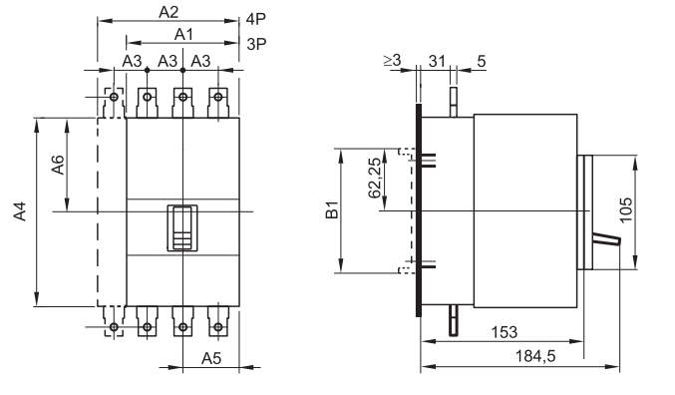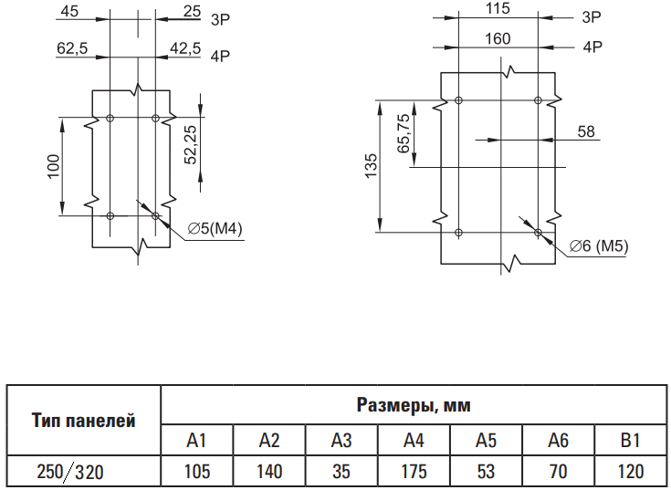

Основание втычного исполнения для ВА88-400 и ВА88-630

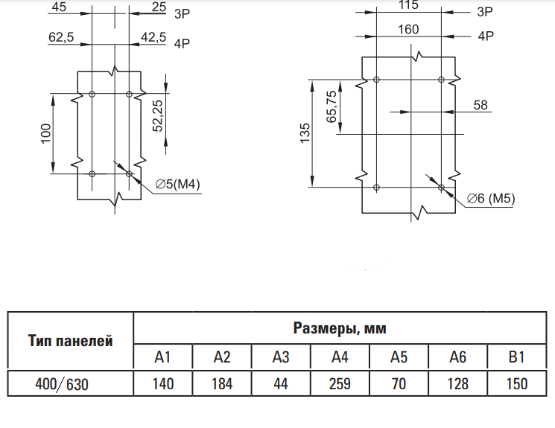

**4 ТИПОВАЯ КОМПЛЕКТАЦИЯ**

1. Панель – 1 шт.

2. Втычные контакты – 6 шт.

3. Винты и шайбы для установки – 1 комплект.

4. Паспорт – 1 шт.

**5 ОСОБЕННОСТИ ЭКСПЛУАТАЦИИ И МОНТАЖА**

5.1. Перед установкой необходимо просверлить отверстия в монтажной панели корпуса электрощита, в соответствии с рисунками.

5.2. Монтаж основания втычного исполнения следует проводить поэтапно:

• Установить втычную панель на монтажной панели корпуса электрощита;

• Перевести рукоятку автоматического выключателя в положение «ОТКЛ»;

• Пробить отверстия в корпусе автоматического выключателя для прикрепления втычных контактов;

• Закрутить втычные контакты к выводам автоматического выключателя с помощью зажимов;

• Установить подвижную часть автоматического выключателя во втычную панель и зафиксировать двумя болтами, после чего закрыть выводы защитными крышками.

5.3 Проверить правильность установки и работоспособность оборудования.

**6 ТРЕБОВАНИЯ БЕЗОПАСНОСТИ**

По способу защиты от поражения током основание втычного исполнения соответствуют классу 0 по ГОСТ 12.2.007.0-75 и должны устанавливаться в распределительное оборудование, имеющее класс защиты не ниже 1. Распределительное оборудование должно иметь степень защиты от воздействия факторов внешней среды не ниже IP30 по ГОСТ 14254-2015.

**7 УТИЛИЗАЦИЯ**

Отработавшие свой ресурс и вышедшие из строя основания втычного исполнения следует утилизировать в соответствии с действующим законодательством.

**8 ГАРАНТИЯ ИЗГОТОВИТЕЛЯ**

Гарантийный срок эксплуатации – 2 года со дня продажи при условии соблюдения условий эксплуатации и хранения. Гарантийный срок хранения у потребителя в упаковке изготовителя – 22 года.

**ОТМЕТКА О ПРОДАЖЕ**

Дата изготовления «____» ______________ 20___ г.

Дата продажи «____» ______________ 20___ г.

Подпись продавца ____________

Печать фирмы-продавца М.П.

Изготовитель: Tengen Group Co, Ltd

Завод: Zhejiang Tengen Electrics Co, Ltd, №332, Liule Road, Liu Shi Town, Yueqing City, Zhejiang Province, Китай

Уполномоченное изготовителем лицо: ООО «Нова систем», Республика Беларусь, 220114, г. Минск, ул. Ф. Скорины, д.14, к.300

Импортер: ООО «Нова систем», Республика Беларусь, 220114, г. Минск, ул. Ф. Скорины, д.14, к.300

**ЕАС**